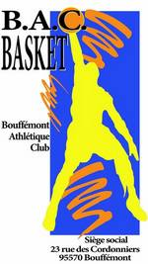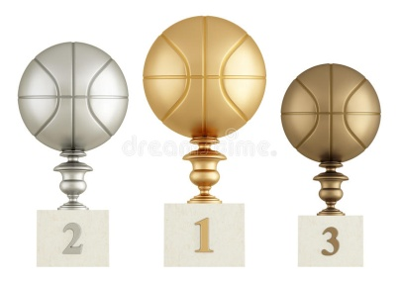
PALMARES 2017/2018

Benjamines – U13F 1ère en expert département – championne du Val d’Oise

Benjamins – U13 M : 4ème de la poule B en Expert département

Minimes – U15 M : 4ème de la poule B en Promo Expert département
Entente BACB/USMBM

Cadets – U17 M : 1ER de la poule B en Promo département

Juniors féminines – U20F 3ème - poule unique

Juniors masculins – U20 M 4ème de la poule A en Expert département

Seniors masculins 2 : 5ème en Départementale 1

Seniors masculins 1 : 6ème en Région 3

************************************

